ЦЕНТР ПО САПРОПЕЛЮ

Астрахань. ул. Ульянова, 67. тел. +7(8512)732220. 305625. факс +7(8512)305625. E-mail: danil@astranet.ru
www.saprex.ru

Технологии и проекты для малого бизнеса, фермерских хозяйств, частных предприятий и семейных кооперативов

АНТИЦЕЛЛЮЛИТНЫЕ ПРОГРАММЫ И ОЗДОРОВЛЕНИЕ КОЖИ САПРОПЕЛЕМ
Сапропелевая косметическая линия на основе уникальной разновидности подмосковной озерной грязи — клинского сапропеля месторождения Саньковское
Запуском косметической линии на основе сапропеля стала идея сделать доступными широкой аудитории российских женщин высокоэффективные салонные и санаторные процедуры с использованием средств на основе природных ресурсов и экологически чистого сырья.
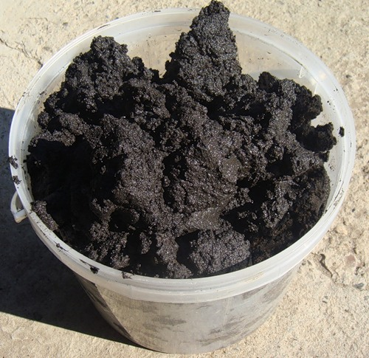
Сапропель месторождения Саньковское в Подмосковье — грязь высочайшей биологической активности. Его основу составляют биогенные вещества, биологические соединения и широчайший минеральный комплекс. Самое высокое относительно других видов грязей содержание органических веществ обусловливает и самую высокую теплоемкость сапропеля, что повышает его терапевтическую активность. Кроме того, сапропель месторождения — уникальная разновидность грязей, обладающая бактерицидными свойствами. Синтетических аналогов со схожим составом и спектром действия в современной косметологической и фармакологической промышленности не существует.
Его основу составляют витамины группы В, А, Д, Е, антиоксиданты, соли кальция, магния, железа, цинка, селена, марганца; до 50 микроэлементов. Уникальность клинскому сапропелю как эффективному косметическому средству придают 17 аминокислот естественного происхождения — в том числе, незаменимые аминокислоты:

Органические вещества |  |  |  | Биоактивные компоненты | Минеральный комплекс
Аминокислоты | Аминокислоты незаменимые | Витамины | Ферменты | Биоактивные компоненты | Макроэлементы | Микроэлементы
Аланин Аргинин Аспарагиновая кислота Гистидин Глицин Глутаминовая кислота Серин Тирозин Цистеин | Валин Изолейцин Лейцин Лизин Метионин Треонин Триптофан Фенилаланин | В1, В2, В3, В5, В6, В12, С, D, Е | Каталаза Редуктаза Пероксидаза Протеаза | Антисептические вещества Липиды Белки Углеводы | Кальций Фосфор Кремний Магний Калий Сера | Серебро Железо Цинк Медь Селен Кобальт Йод Молибден Никель Марганец

В санаторно-курортных условиях сапропель традиционно применяется как в комплексной терапии, так и в качестве самостоятельного метода лечения широкого спектра заболеваний практически всех систем организма. Сапропель оказывает выраженное положительное действие при заболеваниях опорно-двигательной системы, суставов, облегчает ревматические, мышечные и суставные боли, оказывает мощное противовоспалительное действие.
В рамках целевой программы Центра по сапропелю и ООО «Клинводоканал» были разработаны новые способы переработки нативного сапропеля, кроме того, из сапропеля «Саньковское» были получены препараты: сапропелевая паста для антицеллюлитных программ, маски лица и шеи, разглаживанию морщин, общего оздоровления и омолаживания кожи.
На сегодня ведутся исследования создания в перспективе на основе сапропеля «Саньковское» фагов и общекосметологических оздоровительных препараторв, оздоровительных фармацевтических средств для кожи из природного сырья, и продуктов микробиологического синтеза.
Сапропель месторождения Саньковское в Подмосковье как косметологическое средство используется в антицеллюлитных программах СПА центра при астраханской гостинице Интурист СПА (www.inhotels.ru), при оздоровлении кожи лица и тела, масок, программ против морщин, в СПА салонах города Клина, Москвы, туристической базы «Клеевое место» в дельте Волги, в курортных отелях Геленджика и Адлера.
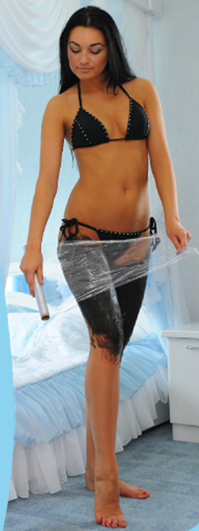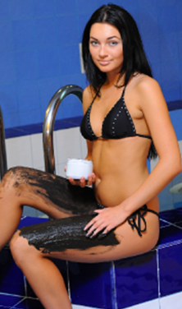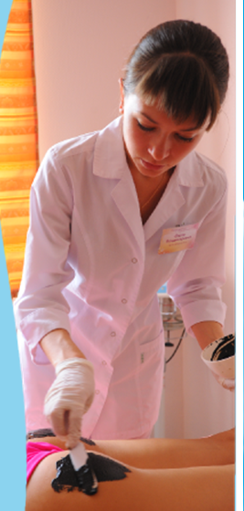
Процедуры с применением косметических средств на основе сапропеля способствуют оптимизация замедлению процессов старения, активации иммунных процессов и выведению токсинов из организма.
Наибольшую эффективность применения сапропелевой грязи получили при использовании ее в процессах обвертывания и аппликаций на тело.
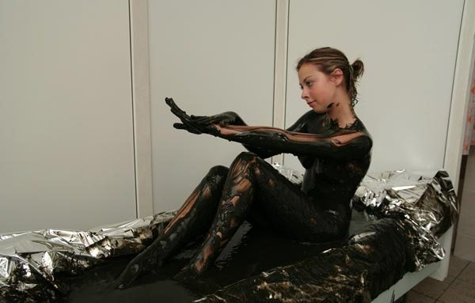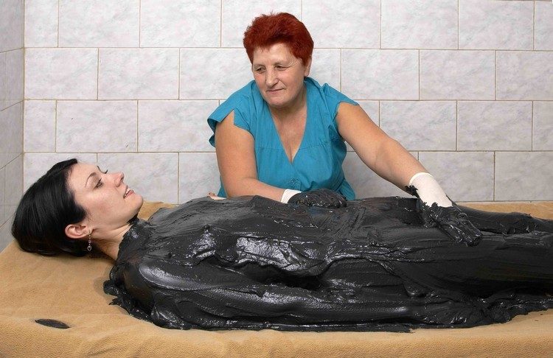
Сапропелевое обертывание
Эффективное средство против целлюлита, жировых отложений и несовершенств кожи тела.
Сапропелевое обертывание – 100% натуральный и экологически чистый продукт, его основу составляет сапропель нативный, обладающий богатейшим органическим составом, которого лишены сходные по способу применения и грязи мертвого моря, и различные косметические глины.

Виды обертываний
Холодное дренажное антицеллюлитное
Усиливает отток избыточной жидкости, нормализуя кровообращение и обменные процессы. Стимулирует расщепление жиров. Повышает эластичность и тонус кожи.
Горячее жирорасщепляющее антицеллюлитное
Обеспечивает мощный жирорасщепляющий эффект за счет усиления микроциркуляции и активизации обменных процессов.
Экспресс обвертывание
Оказывает стимулирующее регенерирующее действие. Способствует укреплению, разглаживанию и подтягиванию кожи, замедлению процессов старения, препятствует образованию растяжек.

Способы применения сапропеля
- На предварительно очищенную проблемную область тела легкими массажными движениями нанесите маску ровным тонким слоем по направлению снизу вверх
- Покрытую зону плотно оберните полиэтиленовой пленкой в том же направлении (подойдет обычная пищевая пленка в рулонах или специальная пленка для обертываний), чтобы каждый последующий слой на 2/3 покрывал предыдущий. Оберните теплой тканью. Легкое покраснение и ощущение жара является нормальной реакцией. Продолжительность экспозиции не более 15-20 минут.
- Смойте маску теплой водой.

Эффективность применения сапропелевого обертывания в программах по уходу за телом
Исследование по действию сапропелевых косметических процедур проведено в «Центре красоты и релаксации» санатория «Колос» в период с 01 мая 2011 года по 03 июня 2011 года.
Целью исследований было: определение эффективности моделирующего сапропелевого обертывания в уходе за телом с целью коррекции и профилактики косметических недостатков.
Участники исследования: 18 женщин от 18-55 лет с разными стадиями целлюлита.
Программа: сапропелевые обертывания 2 раза в неделю (чередование холодных и горячих обертываний), физические нагрузки, сбалансированное питание.
Наблюдения и результаты
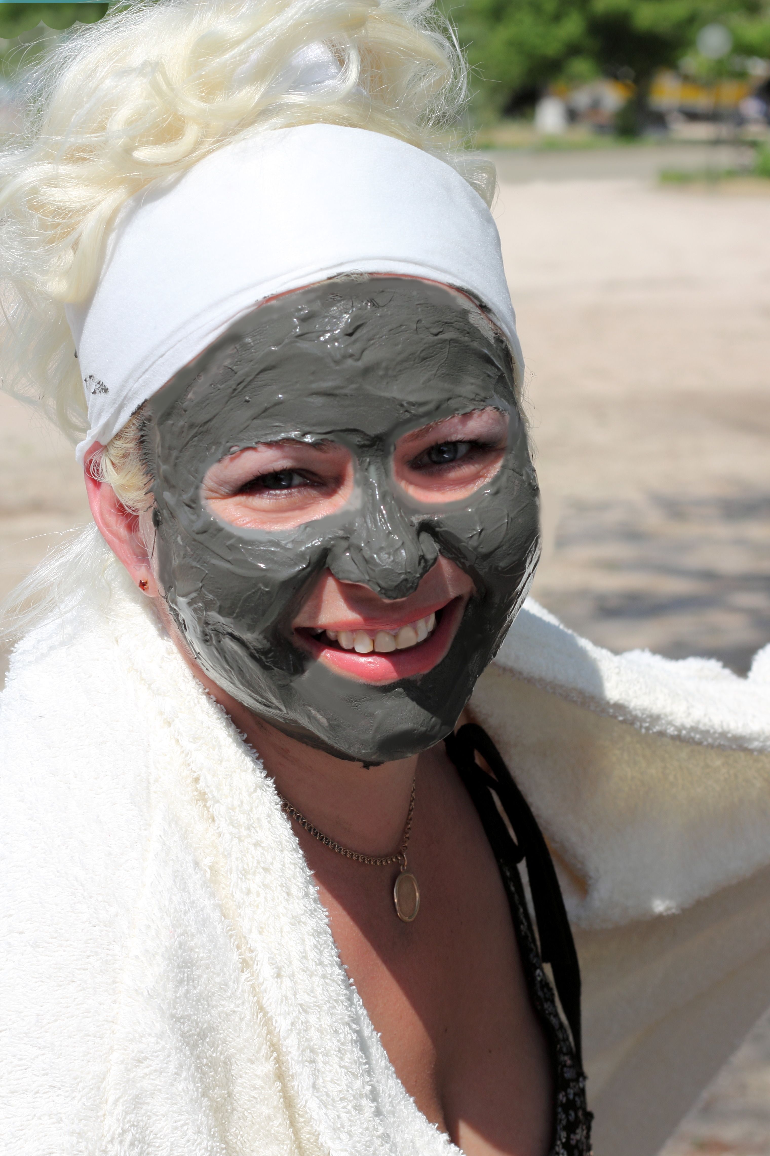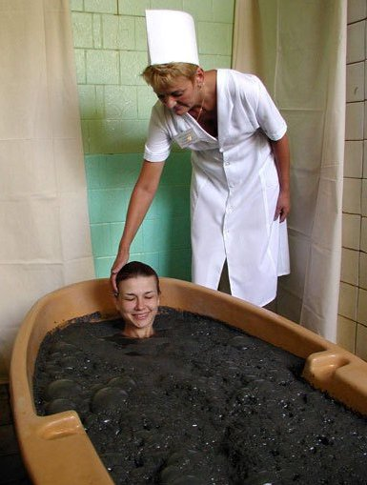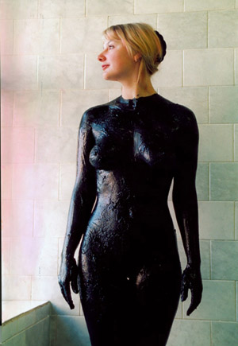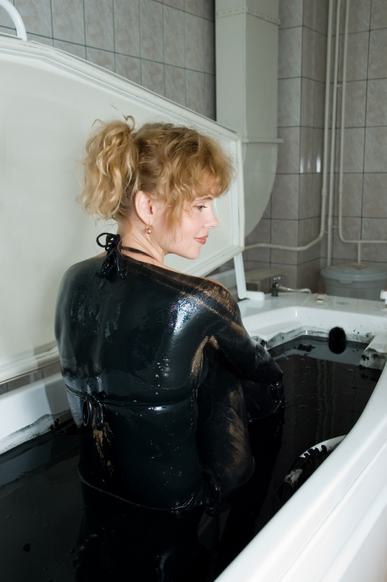
Процедуры горячего обертывания вызывали положительные отзывы пациентов, позволяли им расслабиться и отдохнуть. После процедуры наблюдалось большое количество выведенной жидкости.
Процедуры холодного обертывания вызывали ощущение холода в первые 5–10 минут, затем это ощущение проходило. После процедуры пациенты ощущали легкость в ногах и во всем теле.
У всех пациентов отмечалось улучшение психо-эмоционального состояния
Комплексная диагностика показала, что у всех пациентов уже после 2 процедуры произошло улучшение текстуры и тургора кожи, увеличение влажности кожи, после 5 процедуры отмечено устранение отеков и заметное уменьшение видимых проявлений целлюлита.
Кроме того происходило постепенное снижение веса, уменьшение объемов тела.
График изменений параметров
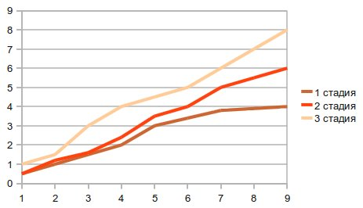
Специально под сапропель месторождения «Саньковское» Центром по сапропелю разработаны и поставляются кабинеты для СПА салонов, здравниц, санаториев и частного бизнеса. Стоимость комплекта для него не превышает 121000 руб. Кабинеты обеспечиваются Поставщиком сапропелевой грязью по фиксированным ценам, а также осуществляет продажу упакованных оздоровительных сапропелевых грязей на сторону. Стоимость при оптовой поставке – 17 руб/кг. Минимальная партия – 10 кг.
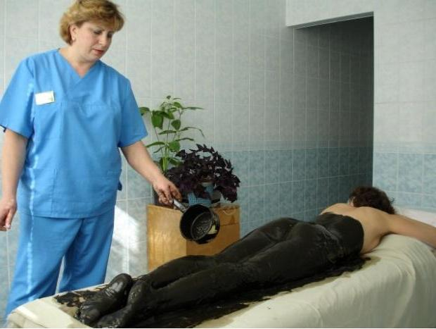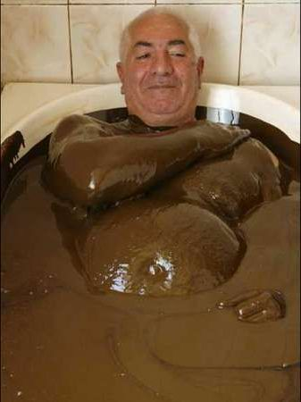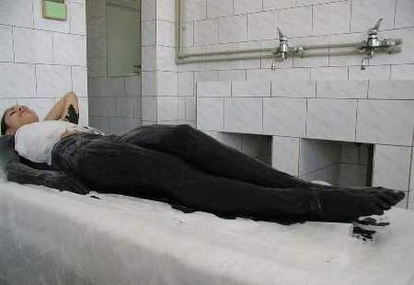
На базе СПА салона в астраханской гостинице Интурист СПА проводится обучение сервисного персонала таких кабинетов. Курс – 32 часа. Стоимость 18600 руб.
Справки и консультации по тел. +7 8512 732220

